残疾人证办理网上申请操作指南

为进一步贯彻落实省、市关于《河北省“残疾人服务高效办成一件事”工作方案》的通知要求，大力推进高效办成残疾人服务“一件事”，切实减轻残疾人跑办负担，现将残疾人证办理网上申请操作指南公告如下：
申请网址：申请人手机下载“冀时办”APP，注册帐号并登录
申请流程：
①申请人登录冀时办 ②搜索并选择“一件事一次办”
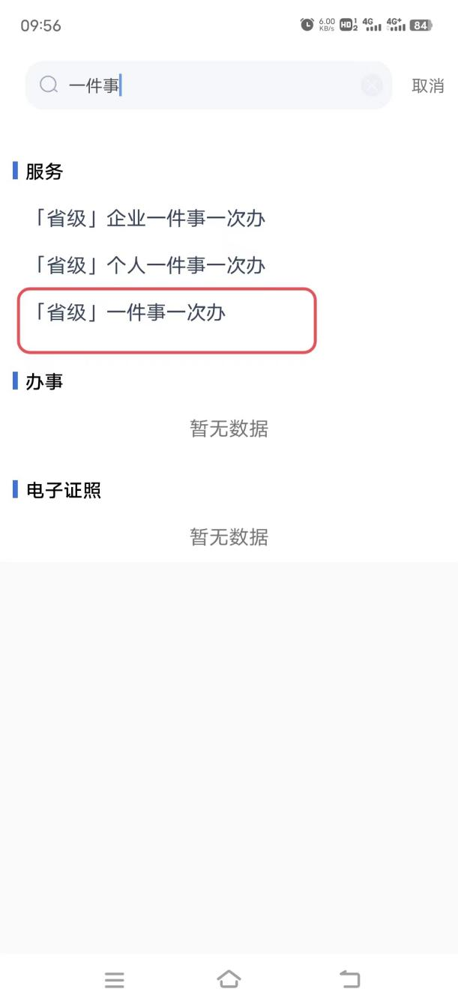

③选择“残疾人服务一件事”，点击“办理”
④填写个人基本信息，然后点击“下一事项”



⑤点击“残疾人证新办”可以选择需要办理的事项
⑥填写登记表信息，上传申请材料，然后点击“下一事项”

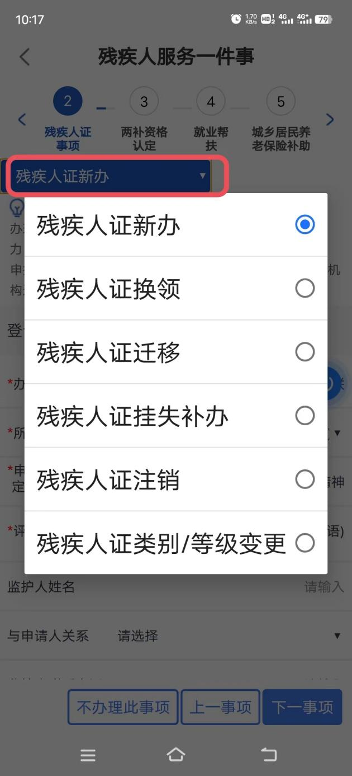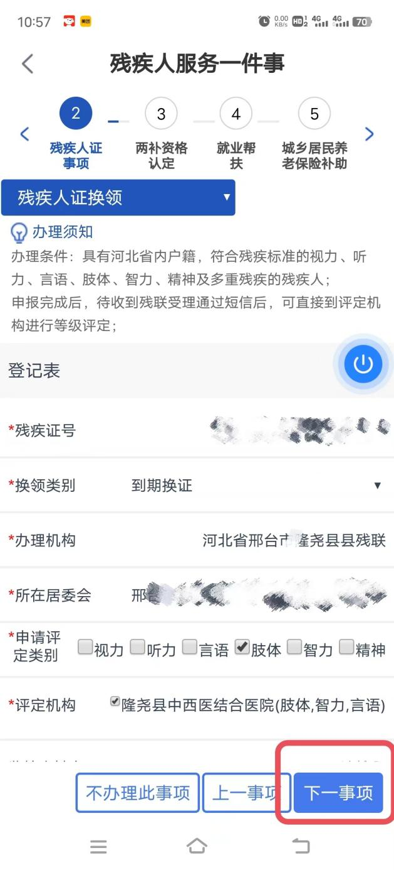

⑦不需要办理“两补资格认定”、“就业帮扶”、“城乡居民养老保险补助”，可以点击“不办理此事项”
⑧最后点击“确认”完成申报，等待县残联审核，待审核通过后会有短信提醒申请人前往指定评定机构评定

